2023年第一二单元月考综合试卷（月考）三年级数学下册北师大版
学校:___________姓名：___________班级：___________考号：__________

一、选择题
1．下面哪个物体的运动是平移的？（ ）
A．飞机螺旋桨的运动 B．投铅球运动 C．举重运动 D．以上都是
2．下面物体的运动，不属于旋转的是（ ）。
A．拧饮料瓶盖时，瓶盖的运动
B．荡秋千时，秋千的运动
C．沿直线推箱子时，箱子的运动
D．转动方向盘时，方向盘的运动
3．如下图，正方形纸沿对角对折后，穿了两个孔，展开后的图形是（ ）。
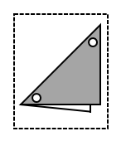
A．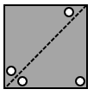 B．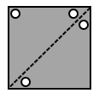 C．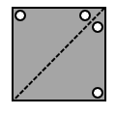 D．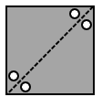
4．在某商场的包装纸盒上印有如下4个图形，分别表示该种商品小心轻放、向上放置、怕湿和堆放的最多层次，其中不是轴对称图形的是（ ）。
A． B． C． D．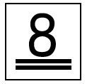
5．下列图形中，是轴对称图形的是（ ）。
A． B． C． D．
6．下面关于物体的运动现象，不属于平移的是（ ）。
A．推箱子的运动 B．钟摆的运动 C．沿直线运动的火车 D．电梯的运动

二、填空题
7．要使33×□的积是两位数，□里最大填_________；要使528÷□的商是两位数，□里最小填_________。
8．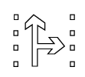( )轴对称图形。( )轴对称图形。（填“是”或“不是”）
9．309÷3的商是________位数，最高位在________位，商中间有________个0。
10．填一填。
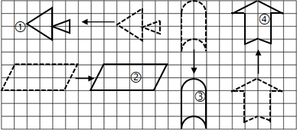
（1）图①向________平移了________格。
（2）图②向________平移了________格。
（3）图③向________平移了________格。
（4）图④向________平移了________格。
11．将一张正方形白纸连续对折3次，然后用针在上面扎出“人”字，展开后共可得到( )个“人”字。
12．想一想，填一填。
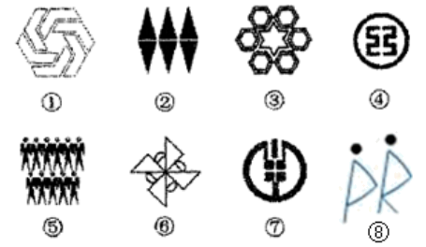
（1）上面的图形中，由平移得到的是( )，
（2）上面的图形中，由旋转得到的是( )。
（3）上面的图形中，由轴对称得到的是( )。
13．小明星期天去游乐场，他坐的摩天轮属于( )运动，他乘坐的索道观光车属于( )运动。
14．神舟十三号绕地球的运动是( )现象；举重运动员举起杠铃，这个过程中杠铃的运动是( )现象。

三、判断题
15．从滑梯上滑下来是平移现象。 ( )
16．318是6的53倍，960的8倍是120。( )
17．如果○÷△=□，那么○=△×□． ( )
18．一个数除以16所得的商是20，并且有余数，这个数最小是321。( )
19．国旗上的五角星是轴对称图形。( )
20．一个数除以7，商是8，这个数最大是62。( )
21．0÷8＝8。( )
22．李师傅8时加工160个零件，求李师傅平均每小时加工多少个零件？正确列式是：160÷8。( )

- 计算
23．口算。
250÷5＝ 18×5＝ 306÷3＝ 480÷8＝
120×3＝ 120÷3＝ 48÷3＝ 550÷5＝
24．用竖式计算并验算。
846÷6＝ 589÷9＝

836÷4＝ 368÷9＝

25．脱式计算。
200÷5×4 487－（148＋256）

118＋82÷2 （93－37）÷4

五、解答题
26．一年有365天，一个星期有7天，一年有多少个星期？还剩几天？

27．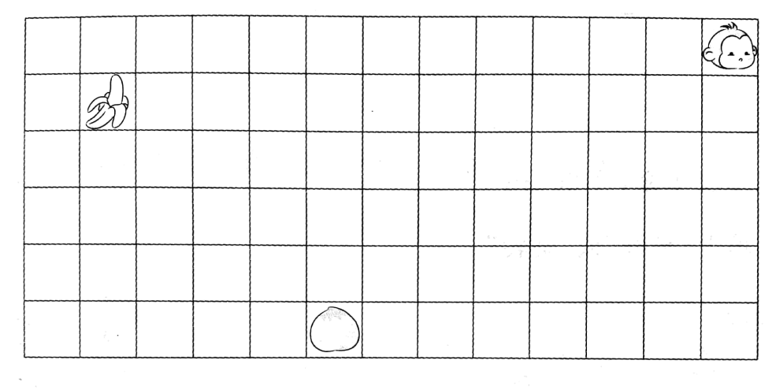
（1）小猴子先向下走4格，再向左走6格，它能吃到桃子吗？如果能，请你把小猴子的行走过程在方格中画出来；如果不能，请你帮小猴子设计一个正确的行走方案。

- 小猴子吃完桃子后接着想去吃香蕉，它应该怎么走？

- 笑笑为成都市孤儿院小朋友折幸运星，前3天共折了60颗，照这样的速度，9天能折多少颗幸运星？（先画一画，再列式计算）

- 果园里共收苹果720kg，每8kg装一小箱子，每6个小箱子装一大箱，装完这些苹果共需多少个大箱子？

30．连州到深圳的公路长360千米，客车平均每时行多少千米？
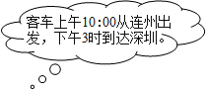

31．一个旅游团有84人，按三人一间的标准住宾馆，要预订几间房？

32．学校印刷厂要装订860本练习本，已经装订了800本，剩下的要2天完成，平均每天还要装订多少本？

33．李叔叔花870元批发来了29箱苹果，他以每箱35元的价格卖出22箱后，余下的每箱卖了28元，李叔叔一共赚了多少钱？

参考答案：
1．C
2．C
3．D
4．C
5．D
6．B
7． 3 6
8． 不是 是
9． 三 百 1
10． 左 7 右 7 下 6 上 6
11．8
12． ②⑤ ①③⑥ ②③④⑤⑦
13． 旋转 平移
14． 旋转 平移
15．√
16．×
17．√
18．√
19．√
20．√
21．×
22．√
23．50；90；102；60
360；40；16；110
24．141；65……4
209；40……8
25．160；83
159；14
26．52个星期，还剩1天
27．（1）猴子吃不到桃子；小猴子可以先向下走5格，再向左走7格，就可以吃到桃子；
（2）小猴子先向左走4格，再向上走4格。
28．画图略；180颗
29．15个
30．72千米
31．28间
32．30本
33．96元

